

Jaarverslag 2022

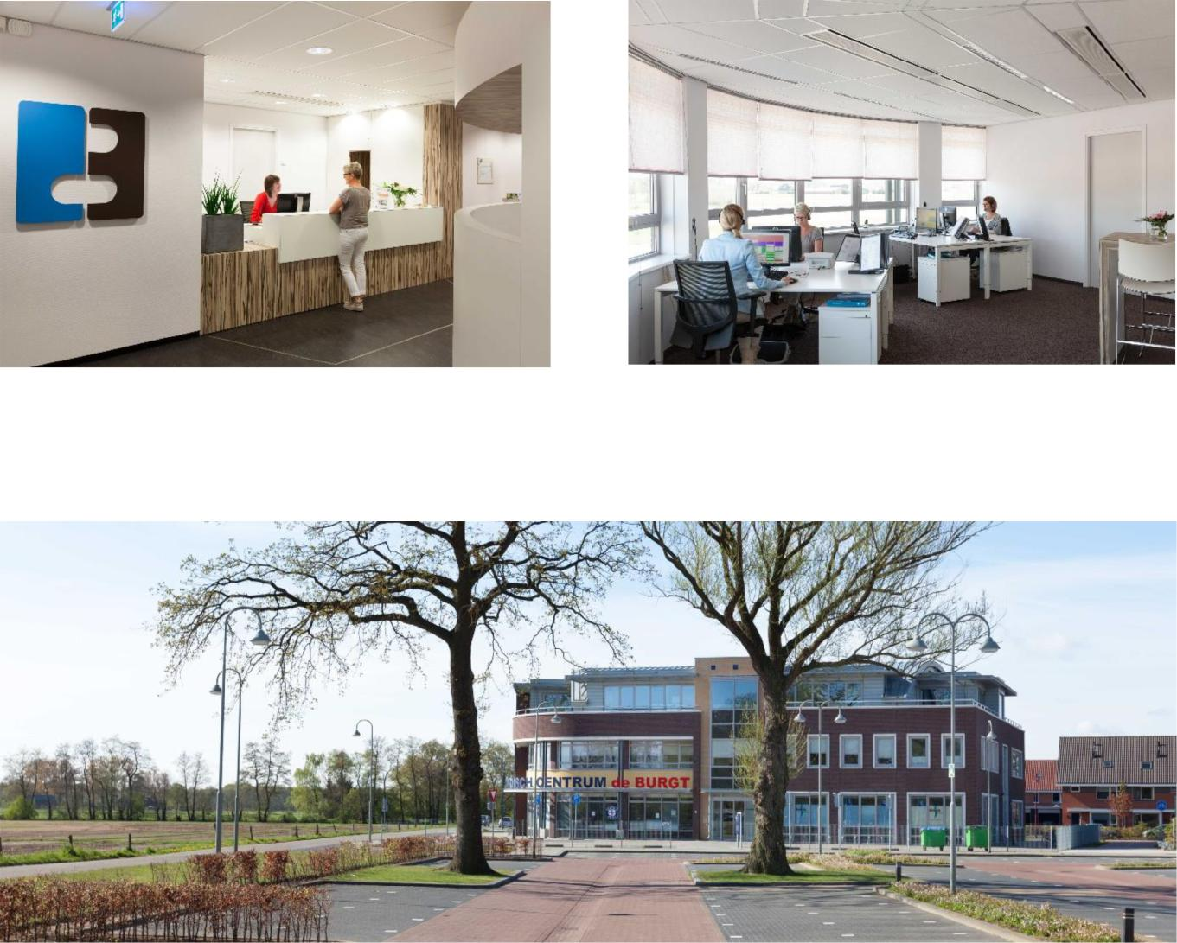

“Huisartsen de Burgt vormt een stevige organisatie waarmee wij als team voor u passende zorg leveren en inspelen op de dynamiek in de gezondheidszorg”

Inhoudsopgave
JAARVERSLAG 2022 1
VOORWOORD 3
1.0 MISSIE EN VISIE 4
2.0 TERUGBLIK OP 2022: DOELSTELLINGEN EN VERBETERPLANNEN 6
3.0 HUISARTSEN DE BURGT FEITEN EN CIJFERS 8
3.1 BEREIKBAARHEID 8
3.2 SAMENWERKINGSVORM HUISARTSEN 8
3.3 PATIËNTEN 9
3.4 PERSONEEL EN ARBO 10
4.0 VOORUITBLIK 2023 10
DISCLAIMER 12

VOORWOORD
De Burgt is een praktijk met oog voor de krapte op de arbeidsmarkt. Jaarlijks leiden we nieuwe collega’s op en noemen we onszelf met trots een opleidingspraktijk. Ook dit jaar hebben we 2 assistenten, 2 PVK ‘s en een huisarts in opleiding een opleidingsplek kunnen bieden. Daarbij hebben we een POH-GGZ een werkervaringsplek kunnen geven zodat zij zich straks ervaren genoeg vind om binnen een praktijk aan het werk te gaan. Zo hopen we een bijdrage te blijven leveren aan het trainen van nieuw personeel in de huisartsenzorg.

Stichting OWZ de Burgt is eind 2022 overgaan in de O&I. Dit betekent vooral dat de geldstroom op een andere manier is georganiseerd. We blijven projecten oppakken die bijdragen aan een verbetering van de zorg binnen de 1e lijn van Barneveld.

De wereld van ICT staat nooit stil. Als huisartsenpraktijk kijk je niet alleen naar jezelf maar ook naar je collega’s en de regio. De regio organisatie Huisartsen Eemland is begonnen met een ICT project: Regiohis. Het doel is alle huisartsenpraktijken van de regio aansluiten bij hetzelfde HIS (Huisartsen Informatie Systeem). Dit bevordert kennis over het HIS, maakt uitwisselen van dossiers beter en efficiënter en kan ook beter met de HIS leverancier bekeken worden om aanpassingen te maken waar nodig. De keuze is gevallen op Pro-Medico. Aangezien onze huisartsenpraktijk dit niet heeft, zal in 2023 de overstap gemaakt worden naar het nieuwe HIS. Hiervoor zal als voorbereiding ook een overstap gemaakt worden van Corpio naar Microsoft 365 om ook beter gegevens uit te wisselen met de regio organisatie. In 2022 zijn diverse gesprekken plaats gevonden en ook actief mee gedacht met het regioHIS project.
Regelmatig toetsen we het functioneren van de praktijk en de tevredenheid van medewerkers. We hebben een praktijkscan uitgevoerd. Punten als werkdruk en werkplezier kwamen aan bod. We zijn heel blij dat werd aangegeven dat Huisartsen de Burgt een prettige en veilige werkplek is. We kregen ook een aantal leerpunten teruggekoppeld. Verdeling van werkdruk en agendaplanning waren de grootste onderwerpen. Als actie op zijn de agenda’s van de huisartsen opnieuw ingericht zodat er wat meer tijd is per patiënt. De assistenten hebben nu vaste terugbelmomenten in de ochtend en de middag. Dit werkt positief, de patiënt weet wanneer hij wordt teruggebeld en ‘wacht’ niet de hele dag op een telefoontje. De assistente heeft meer tijd voor taken die naast het spreekuur moeten worden uitgevoerd. Dit is efficiënt en geeft meer structuur op de werkdagen.

Natuurlijk hebben wij weer een teamdag georganiseerd. Nieuw is, dat we maandelijks gezamenlijk lunchen. Aandacht en oog voor elkaar is de sleutel naar onderlinge verbinding en collegialiteit. Dit is belangrijk en daar hechten we veel waarde aan.

Met vriendelijke groet,

Team Huisartsen de Burgt

1.0 MISSIE EN VISIE

Missie: Huisartsen de Burgt vormt een stevige organisatie waarmee wij als team voor u passende zorg leveren en inspelen op de dynamiek in de gezondheidszorg.
DE VISIE VAN HUISARTSEN DE BURGT IN EEN NOTENDOP
Opleidings-
praktijk

Dynamisch
Persoonsgerichte zorg
Wijkgericht
werken
Winst
oogmerk
Maatschappelijk
ondernemen
Toetsbaar
Duurzaam
Professio-nalisering
Van de organisatie

Bij de realisatie van haar missie en visie hanteert “Huisartsen de Burgt” de volgende aanvullende beleidsuitgangspunten.
- Patiënten worden altijd bij de besluitvorming rond behandelingen betrokken;

- Onze zorg is gericht is op patiëntveilig handelen, doeltreffendheid, doelmatigheid en het voorkomen van medicalisering;

- “Huisartsen de Burgt” en al haar medewerkers onderschrijven de noodzaak om de afspraken, zoals deze in het kwaliteitssysteem van de praktijk zijn vastgelegd, na te leven en te verbeteren

2.0 TERUGBLIK OP 2022: DOELSTELLINGEN EN VERBETERPLANNEN

Doelstelling 1.
Bereik dat er op 1-1-2023 de Stichting OWZ de Burgt over is gegaan in regio-organisatie: Gezondheidshuis Barneveld, die volgens de O &I transitie worden uitgevoerd waaraan is voldaan aan:
- De regio-organisatie bestaat uit alle huisartsen uit Barneveld
- Alle inwoners van Barneveld gebruik kunnen maken van de zorgplannen die worden geïmplementeerd door de regio-organisatie.
- Houdend aan de begroting van de plannen
- Medewerking vanuit de praktijken om deze doelen te behalen door inzet, transparantie van informatie.
Dit doel is bereikt. OWZ de Burgt is overgegaan in de O&I waarmee de financiële kaders worden bepaald en afgehandeld door Huisartsen Eemland
Actiehouder: huisartsen de Burgt

Doelstelling 2.
Bereik dat er visie vorming voor de huisartsenzorg komt voor de komend vijf jaar binnen Barneveld waaraan is voldaan aan:
- Heldere afspraken met collega huisartsen en gemeente
- Voldoende huisartsenzorg aanwezig is voor de bewoners in Barneveld
- Onderlinge samenwerking tussen huisartsen wordt gestimuleerd
Omdat we aan het maximale aantal patiënten zitten is de praktijk sinds eind 2022 gesloten voor nieuwe patiënten. Enkel in het kader van gezinshereniging kunnen patiënten zich nog aanmelden
Actiehouder: huisartsen de Burgt

Doelstelling 3.
Bereik dat er op 1-7-2023 het His opengesteld is middels OPEN voor het PGO voor patiënten conform gestelde eisen van de AVG. Waarbij wordt voldaan aan
- Wettelijke eisen rondom beveiliging van de gegevens
- Openstelling medicatie overzicht
- Goede samenwerking met apothekers wordt gezocht
Inmiddels voldoen wij aan alle voorwaarden en is ons HIS opengesteld.
Actiehouder: C. Rietmeijer, huisarts

Doelstelling 4.
Bereik dat er op 31-12-2023 een praktijkmanager(s) is aangesteld met de volgende aandachtsgebieden:
- Contractbeheer
- Projectbeheer intra- en extramuraal de praktijk
- P&O management
Per 1 maart 2022 is Alinda Docter als praktijkmanager aangenomen. Thea Vlastuin is na de zomer 2022 aangenomen in dezelfde functie.

Via HE hebben wij een contract afgesloten met Voor Praktijken. Zij hebben een inventarisatie gedaan op de volgende onderwerpen/contracten binnen Huisartsen de Burgt;
BHV, bloemen, schoonmaak, Telefonie en Data, tijdschriften en kantoor artikelen.
Wij hebben als de Burgt zelf de keuze gemaakt voor een BHV bedrijf, dit organiseren we namelijk met het hele pand. Betreft Bloemen, schoonmaak, telefonie, data en kantoorartikelen was de conclusie dat wij al een zeer goede prijs/kwaliteit verhouding hebben en het advies om hierin dus niets aan te passen. Over het geheel is dus de conclusie dat wij als praktijk de juiste contracten hebben afgesloten met een goede prijs/kwaliteit verhouding en gaan wij geen contracten omzetten naar contactpersonen van Voor Praktijken.
P&O management, er is besloten om zowel ziekteverzuim als de salarisadministratie onder te brengen bij de VVAA. Dit om alles op 1 plek te hebben bij een organisatie die thuis is in de huisartsenzorg. We zullen gericht ondersteuning krijgen op personeelsgebied
Actiehouder: L ’t Mannetje, huisarts, Alinda Docter, Thea Vlastuin

Doelstelling 5.
Bereik dat per 31-12-2023 duurzaamheid bij Huisartsen de Burgt een actueel onderwerp is en hier naar wordt gehandeld waarbij:
- Volledige duurzame verlichting middels LED lampen
- Realisatie zonnepanelen
- Warmtepomp installatie
- Stimuleren fietsgebruik door realisatie fietsenhok
De warmtepomp is geïnstalleerd, deels zijn de lampen in het pand vervangen door LED lampen. Er is gekozen om de lampen te vervangen zodra deze stuk zijn. Er is een fietsenhok die gebruikt kan worden door alle medewerkers van Gezondheidscentrum de Burgt. De zonnepanelen zijn nog
Actiehouder: F. Vermeulen, huisarts

Doelstelling 6.
Bereik dat er op 31-12-2022 de verwijzingen naar Oogheelkunde met 15% is afgenomen.
- Via samenwerking met optometrist/Opticiens
- Overleg oogartsen
Er is een plan van aanpak opgesteld aan de hand van een brainstormsessie met alle opticiens en optometristen in Barneveld. Zij hebben aangegeven samen te willen werken met alle huisartsen
Het doel is om betere de verwijzingen naar de oogarts te verminderen en bijvoorbeeld de cataract controles langer bij de optometrist te houden. Het project werd Barneveld breed onder huisartsen besproken en men heeft aangegeven dat het zinvol is om dit gezamenlijk op te pakken.
De organisatie Oogzorg en Bergmankliniek Amersfoort en Ede zijn inmiddels ook betrokken
Actiehouder: L ;t Mannetje/Alinda Docter

Doelstelling 7.
Bereik dat er op 31-12-2022 een aandachtsfunctionaris kindermishandeling is aangesteld.
- Trainingen worden gevolgd door huisarts en POH GGZ
- Structureel overleg ingepland
- Praktijk breed bewustwording van kindermishandeling en laagdrempelig overleg
Deze doelstelling is behaald. Ilse Mesman en Margreet van Dongen zijn beide opgeleid tot aandachtsfunctionaris
Actiehouder: I. Mesman

Doelstelling 8.
Huisartsenpraktijk de Burgt gaat over op het regionale HIS Promedico in plaats van het huidige MicroHis.
- Onder begeleiding van zorggroep Huisartsen Eemland
- Bevordert regionale samenwerking binnen zorggebied Eemland
Voor de zomer van 2023 zal de praktijk over zijn op Microsoft 365 en Promedico
Actiehouder C.A.R Rietmeijer/Thea Vlastuin-Pater

Doelstelling 9.
Bereik dat er op 31-12-2022 een proactief HRM beleid
- Elke medewerker eigen portfolio
- Aanstelling praktijkmanager
- Verminderen ziekteverzuim
Actiehouder: L. ‘t Mannetje
Gedeeltelijk gelukt. We zijn overgegaan naar een andere salarisadministratie. De praktijkmanagers zijn aangesteld. Het verminderen van het ziekteverzuim en iedereen een eigen portfolio is nog niet gelukt.

3.0 HUISARTSEN DE BURGT FEITEN EN CIJFERS

3.1 BEREIKBAARHEID

Adres: | Nederwoudseweg 17d, 3772 TD Barneveld (eerste etage)
Telefoon: | 0342-751212
Website: | www.huisartsendeburgt.nl
Email: | assistente@hpdeburgt.nl
Twitter: | @HpdeBurgt

Overige disciplines en indeling van het pand:
- Begane grond: Centrum Evers, fysiotherapie

- Eerste verdieping: Huisartsen de Burgt

- Tweede verdieping: Diëtistenpraktijk Barneveld, Maatschappelijk werk, Kinderfysiotherapie, Mensendieck therapie, Meander Medisch Centrum, Podotherapie, Verloskundigen Barneveld, Logopedie Spreekzin en Steunkousen Schmidt Medica.

3.2 SAMENWERKINGSVORM HUISARTSEN
Huisartsen de Burgt is een volledige maatschap bestaande uit huisartsen Vermeulen, ’t Mannetje en Rietmeijer en Mesman.
Bij de kamer van koophandel zijn we officieel ingeschreven als “Huisartsen de Burgt.” Elke huisarts werkt 3-4 dagen
Elke huisarts is zelf aangesloten bij de SKGE: Stichting Klachten en Geschillen Eerste Lijns Zorg. Klachten met betrekking tot bedrijfsvoering kunnen gemeld worden bij de assistente en via een klachtenformulier op de site.

3.3 PATIËNTEN
Op meerdere manieren proberen we informatie te krijgen m.b.t. hoe we het doen ten opzichte van bijvoorbeeld een andere regionale praktijk. In 2020 hebben we de zorgkosten met elkaar vergeleken. Wij zijn een praktijk met een jonge populatie.
Op bovenstaande grafiek zie je dat er een aantal pieken zitten bij zorgvragen bij een bepaalde leeftijd. Er zit een piek rond de leeftijd 30-34 (onze grootste leeftijdsgroep) en rond 70-74.
Deze trendlijn zien wij al vanaf 2019 .
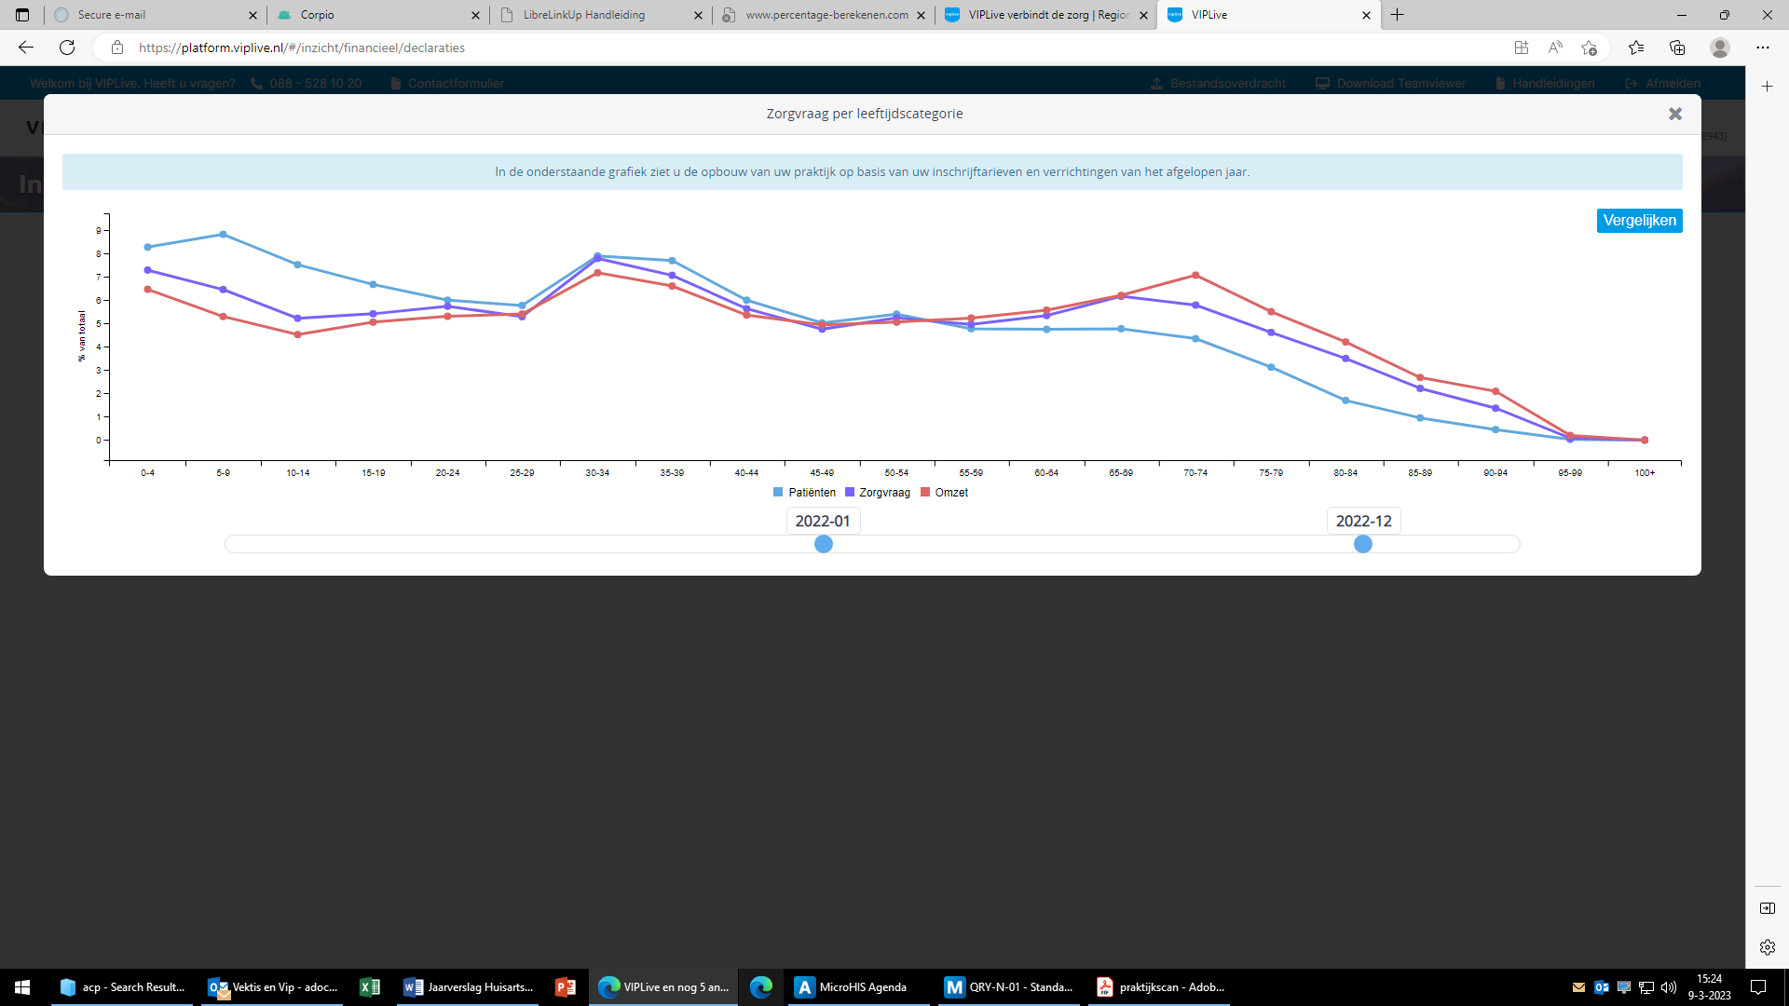

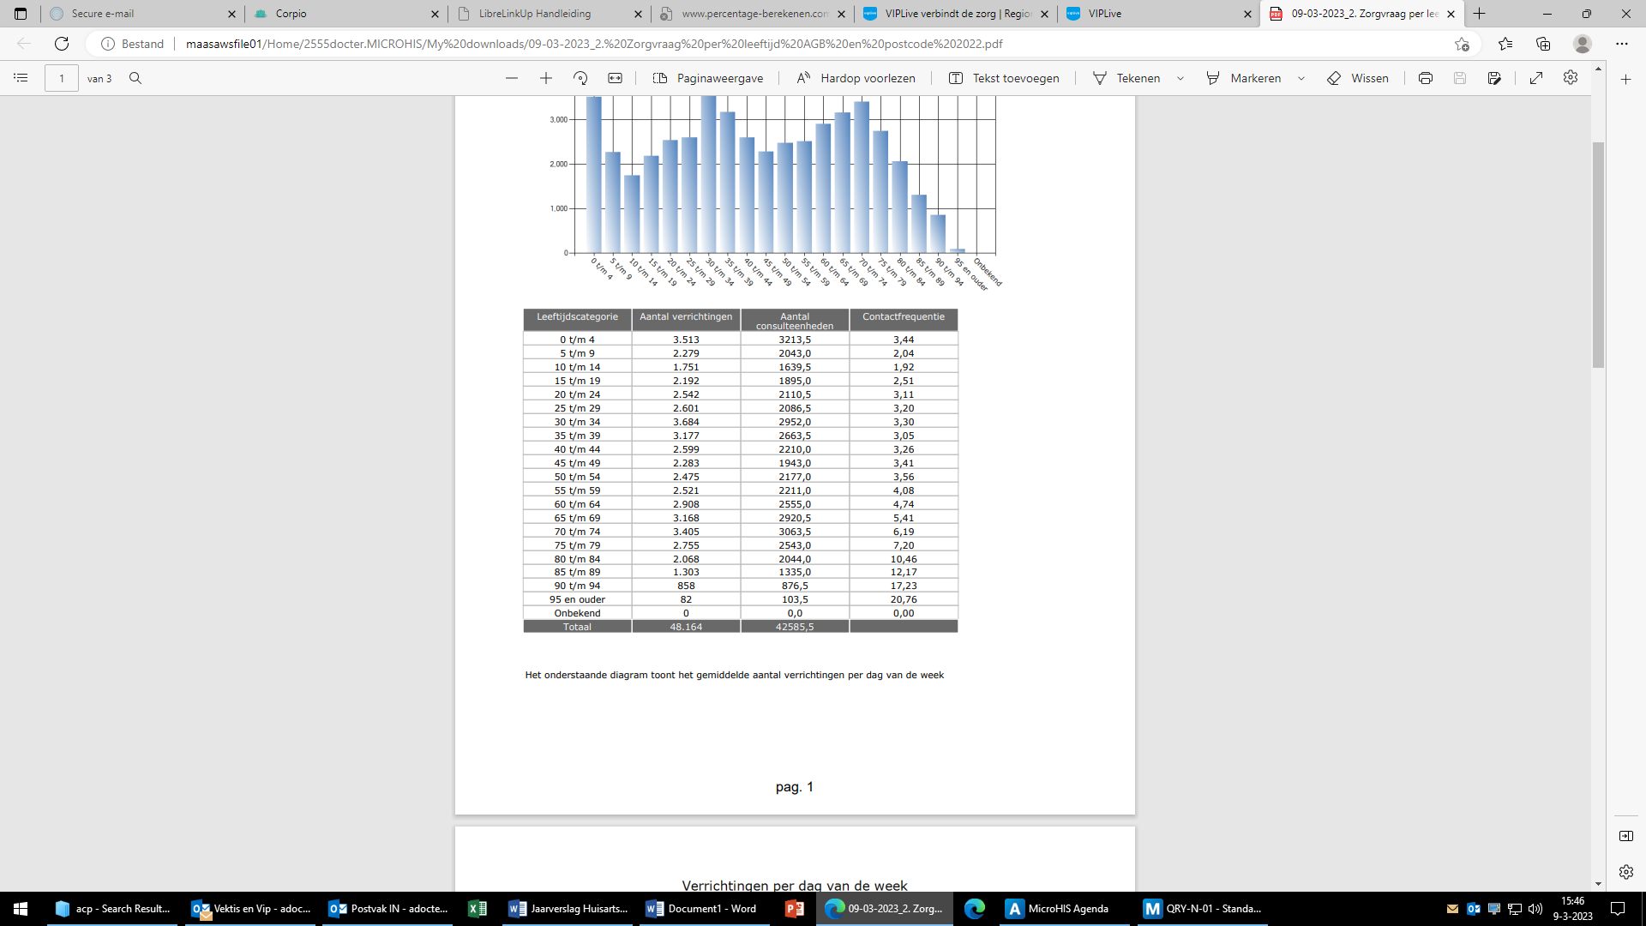
Contactfrequentie (consult eenheden per patiënt per jaar)
 | 2019 | 2020 | 2021 | 2022
De Burgt | 3,65 | 3,37 | 3.71 | 3.71

Opvallend is dat buiten het ÇOVID-jaar in 2020 de contactfrequentie aan het stijgen was. Het getal is nu gelijk aan 2021.

3.4 Personeel en ARBO
Huisartsen vallen onder de WTZA, wet toetreders zorgaanbieders. Vanuit deze wet moeten wij voldoen aan een aantal eisen. Een onderdeel daarvan is ARBO. Het is van belang dat wij oog blijven houden voor ons personeel. Dit is voor Huisartsen de Burgt een onderwerp dat regelmatig wordt besproken. Drie tot vier keer per jaar is er een gezamenlijke MOED vergadering met als vast onderdeel ARBO gerelateerde onderwerpen. Het pand, klimaat en materiaal worden besproken. In 2022 zijn er hoog/laag bureaus en nieuwe behandelbanken voor de POH-S kamers aangeschaft. Voor versterking van het teamgevoel houden we eens per maand een gezamenlijke lunch en is er op vrijdag een VRIMIBO. Werkdruk is een item dat naar boven is gekomen in de Praqties-scan. Dit is als thema gekozen door het P&O team en daar wordt in 2023 meer de focus opgelegd

Het assistenten en POH-S team heeft ook 3-4 keer per jaar een eigen vergadering waarin zaken als ARBO, personeel en werkdruk aan bod komen staan als vast punt op de agenda. Punten die hieruit naar voren komen worden meegenomen naar de MOED of de kerncirkelvergaderingen

4.0 VOORUITBLIK 2023

Doelstellingen voor 2023-2024

Doelstelling1: ICT
Bereik dat er in 2023 overgegaan wordt op Office 365 om het netwerk met HE te verstevigen en interne communicatie te vergemakkelijken
Bereik dat er in 2023 overgegaan wordt op Promedico (een nieuw HIS) in het kader van versterking van de regio organisatie.
Actiehouder: T. Vlastuin en C Rietmeijer

Doelstelling 2: Blijft hetzelfde
Bereik dat er visie vorming voor de huisartsenzorg komt voor de komend vijf jaar binnen Barneveld waaraan is voldaan aan:
- Heldere afspraken met collega huisartsen en gemeente
- Voldoende huisartsenzorg aanwezig is voor de bewoners in Barneveld
- Onderlinge samenwerking tussen huisartsen wordt gestimuleerd
Actiehouder: huisartsen de Burgt

Doelstelling 3:
Bereik dat er een regionale visie komt omtrent zorg voor de Barneveldse inwoner. (Continue)
-door deel te nemen aan het Kernteam van Bel
-door deel te nemen aan het Gezondheidshuis
Actiehouder: L ’t Mannetje

Doelstelling 4:
Conform de nieuwe wetgeving van WTZA het organiseren van een Raad van Toezicht voor 01-01-2024.
Actiehouder: C. Rietmeijer en I. Mesman

Doelstelling 5:
Duurzaamheid van het Pand de Burgt in de vorm van zonnepanelen. Ledverlichting
Actiehouder: F. Vermeulen

Doelstelling 6:
Een vermindering van verwijzingen naar oogartsen van 15 % met de hulp van optometristen onderzoek via Ooghulp.
Actiehouder: A. Docter en L ’t Mannetje

Doelstelling 7:
Bereik dat er op 01-01-2025 een proactief HRM-beleid is.
Actiehouder: A. Docter, M. Vogel, L ‘t Mannetje

DISCLAIMER

Algemeen
Het onderstaande is van toepassing op dit Jaarverslag. Door het jaarverslag te lezen stemt u in met deze disclaimer.
Uitsluiting van aansprakelijkheid
Alle informatie in dit jaarverslag is bedoeld voor persoonlijk gebruik. Aan de informatie kunnen geen rechten worden ontleend. Wijzigingen en typefouten worden voorbehouden. Wij spannen ons in om de informatie in dit jaarverslag zo volledig en nauwkeurig mogelijk te laten zijn.
Huisartsen de Burgt aanvaardt geen enkele verantwoordelijkheid voor schade op welke manier dan ook ontstaan door gebruik, onvolledigheid of onjuistheid van de aangeboden informatie in dit jaarverslag.
Beschikbaarheid
De informatie en aanbevelingen in dit jaarverslag kunnen zonder voorafgaande waarschuwing of kennisgeving worden gewijzigd. Wij spannen ons in om dit jaarverslag zo veel mogelijk beschikbaar te stellen, maar wij aanvaarden geen enkele aansprakelijkheid voor eventuele gevolgen van (tijdelijke) niet-beschikbaarheid.
Auteursrechten en intellectuele eigendomsrechten
Het auteursrecht op dit jaarverslag berust bij huisartsen de Burgt of bij derden welke met toestemming dit materiaal beschikbaar hebben gesteld aan huisarts.

